BTP-M170收据打印机

用户手册

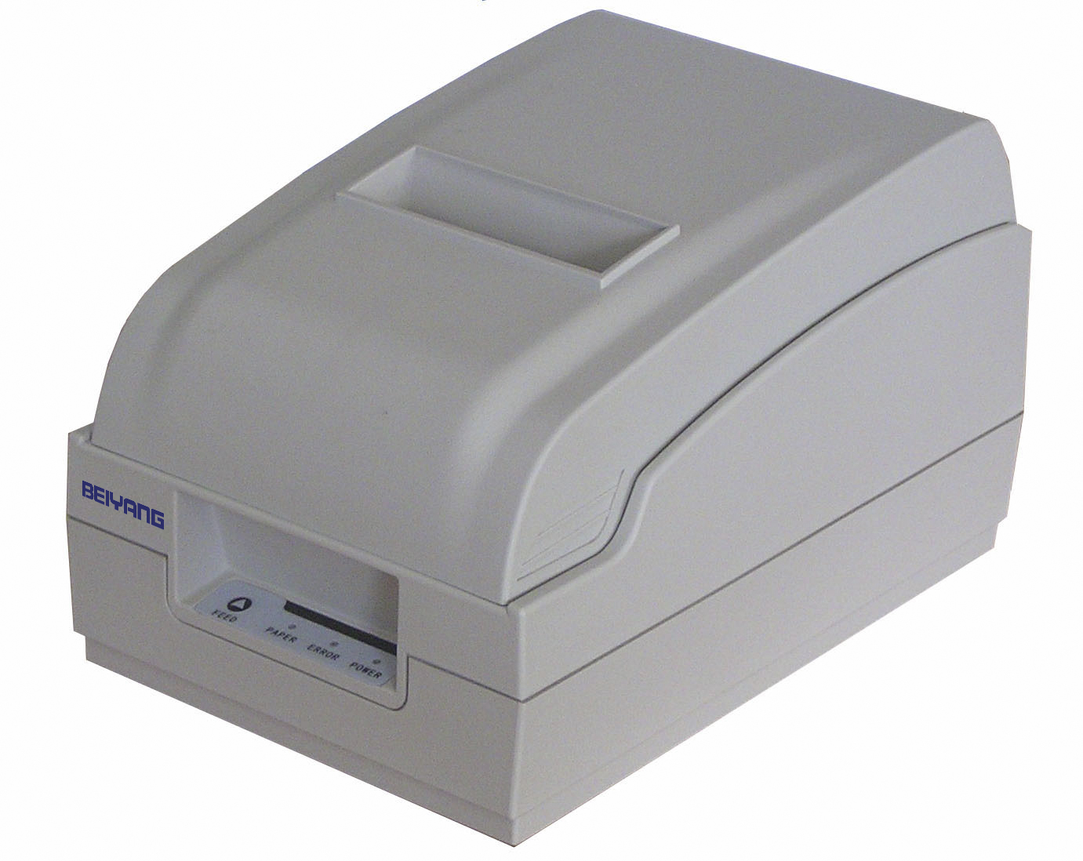

山东新北洋信息技术股份有限公司
目 录
声明 1
安全须知 3
1概述 5
1.1简介 5
1.2主要特点 5
2主要技术指标 6
2.1技术规格 6
2.2打印耗材技术指标 7
2.3打印及撕纸位置 8
3外观和组件 9
3.1外观和组件 9
3.2指示灯和蜂鸣器的说明 11
4打印机的安装 12
4.1 打开包装 12
4.2选择打印机安装位置和方向 12
4.3连接电源适配器 13
4.4连接接口电缆 13
4.5连接钱箱 14
4.6纸卷的安装 14
4.7色带的安装 16
4.8打印机自检 17
4.9打印驱动程序的安装 17
4.10 驱动程序的使用说明 20
5打印机的维护 24
5.1打印机的日常维护 24
5.2打印机的定期维护 25
6接口信号 29
6.1并行接口 29
6.2串行接口 30
6.3电源接口定义 30
6.4钱箱接口的信号定义 31
7故障处理 32
7.1打印机不工作 32
7.2告警指示灯和蜂鸣器报警 32
7.3打印过程中出现的问题 33
7.4使用驱动程序时出现的问题 33

声明
本手册内容未经同意不得随意更改，山东新北洋信息技术股份有限公司（以下简称新北洋）保留在技术、零部件、软件和硬件上变更产品的权利。用户如果需要与产品有关的进一步信息，可与新北洋或经销商联系。
未经新北洋的书面许可，本手册的任何章节不得以任何形式、通过任何手段进行复制或传送。
版权
本手册于2006年印制，版权属于新北洋。
中国印制。
1.1版本。
商标
新北洋使用的注册商标是 。
警告、注意
 警告 必须遵守，以免伤害人体，损坏设备。
注意 给出了打印机操作的重要信息及提示。
新北洋质量管理体系通过下列认证
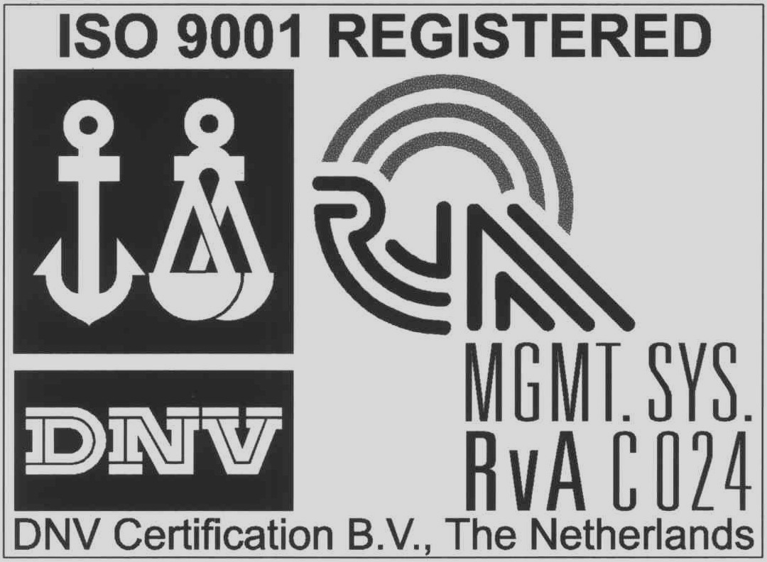
挪威船级社（DNV）ISO9001:2000 认证

本产品已通过下列认证

A017926

安全须知
在操作使用打印机之前，请仔细阅读下面的注意事项：
- 安全警告
警告：不要触摸打印机的撕纸刀
 警告：打印头为发热部件，打印过程中和打印刚结束，不要触摸打印头以及周边部件
 警告：不要触摸打印头和连接接插件，以免因静电损坏打印头
- 注意事项
- 打印机应安装在一个平整、稳固的地方；
- 在打印机的周围留出足够的空间，以便操作和维护；
- 打印机应远离水源并避免阳光、强光和热源的直射；
- 不要在高温，湿度大以及污染严重的地方使用和保存打印机；
- 避免将打印机放在有振动和冲击的地方；
- 不允许潮湿的空气在打印机的表面结露，如果已经形成，在露水消除之前不要打开打印机的电源；
- 将打印机的电源适配器连接到一个适当的接地插座上，避免与大型电机或其它能够导致电源电压波动的设备使用同一插座；
- 如果较长时间不使用打印机，请断开打印机电源适配器的电源；
- 避免水或导电的物质（例如：金属）进入打印机内部，一旦发生，应立即关闭电源；
- 打印机不得在无纸的状态下打印，否则将严重损害打印头；
- 为了保证打印质量和产品的寿命，建议采用推荐的或同等质量的纸张；
- 插接或断开各个接口时，必须关掉电源，否则可能会引起打印机控制电路的损坏；
- 用户不得自行拆卸打印机进行检修；
- 妥善保管本手册，以备使用参考。

1概述

1.1简介
BTP-M170是一款九针串行撞击点阵式收据打印机。具有高打印质量、高速度、高稳定性等特点，可广泛应用于商业POS系统、餐饮行业等需要现场实时打印收据的场合。
BTP-M170可以通过并行、串行接口和其他设备连接，同时提供WINDOWS 98 /NT4.0 /2000/2003/XP操作系统下的驱动程序。

1.2主要特点
- 高速打印
- 使用维护简便
- 支持标记纸和连续纸打印
- 兼容多种宽度纸张
- 钱箱控制接口
- 支持拷贝打印
- 可选纸将尽报警功能
- 可选蜂鸣器报警功能
2主要技术指标

2.1技术规格
项 目 |  | 参 数
打印方式 |  | 九针串行撞击点阵式
打印速度 |  | Max. 4.2LPS （420点/行）
打印宽度 |  | Max. 420（半点）/210（全点）
纸张  支持 | 纸张类型 | 连续纸、标记纸
纸张  支持 | 纸张宽度 | 76±0.5mm，69.5±0.5mm，57.5±0.5mm
纸张  支持 | 单层纸 | 0.06—0.085mm
纸张  支持 | 压敏纸  (1原件+2拷贝) | 0.05—0.08mm，总厚度≤0.2mm
字符  支持 | 字符类型 | FONTA：9×9 FONTB：7×9 中文：16×16
字符  支持 | 每行字符数 |  | 76mm | 69.5mm | 57.5mm
字符  支持 | 每行字符数 | FONTA | 35 CPL | 30 CPL | 25 CPL
字符  支持 | 每行字符数 | FONTB | 42 CPL | 36 CPL | 30 CP L
字符  支持 | 每行字符数 | 中 文 | 23 CPL | 20 CPL | 16 CPL
字符  支持 | 字符尺寸 | FontA：1.5×3.1mm FontB：1.2×3.1mm  中 文：2.6×2.7mm
字符  支持 | 每英寸字符数 | FONTA：14CPI FONTB：16.7CPI 中文：9.3CPI
数据  缓冲 | 接收缓冲 | 4KB或40bytes
数据  缓冲 | NV图像数据 | 128KB
数据  缓冲 | NV用户数据 | 8KB
色带型号 |  | ERC-39/ERC-43 紫色或黑色盒式色带
色带寿命 |  | 300万字符
通讯接口 |  | RS-232C 或 IEEE1284
钱箱接口 |  | 可控制1～2路钱箱
电源 |  | 直流24V±5% 平均电流1.5A
打印机构寿命 |  | 900万行
打印头寿命 |  | 1.5亿字符
工作温度和湿度 |  | 5-45℃,20-90%RH（40℃）
贮存温度和湿度 |  | -40-60℃,20-93%RH（40℃）
外形尺寸 |  | 164(W)×248(D)×148(H)mm
重量 |  | 1.8kg
表2.1-1

2.2打印耗材技术指标

2.2.1连续纸参数
- 普通纸
  - 纸张宽度： 76±0.5mm/69.5±0.5mm/57.5±0.5mm
  - 最大纸卷外径： Φ83 mm
  - 纸卷轴芯尺寸内径： Φ12.5mm
  - 纸张厚度：0.06—0.085mm
- 压敏纸(1原件+2拷贝)
  - 纸张宽度： 76±0.5mm/69.5±0.5mm/57.5±0.5mm
  - 纸张厚度： 0.05－0.085mm，总厚度≤0.2mm
注：
压敏纸与打印头接触层厚度应大于其下层厚度。

2.2.2标记纸参数
使用标记纸时，黑标记的印刷位置必须位于票据正面；黑标记的反射率应小于15%，打印纸其它部分的反射率应该大于85%，在黑标记之间的区域，不应有任何的图案，比如广告等。标记的尺寸应满足下图所示的要求：
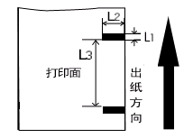
5mm<L1（黑标记的宽度）<10mm
L2（黑标记的长度）>12mm
20mm<L3（相邻黑标距离）<500mm

图2.2-1

2.2.3推荐用纸
Oji paper mfg. Co., Ltd.: Register paper
注意：
- 请选用同等质量的纸张，否则会影响打印质量甚至降低打印头及机芯的寿命；
- 不要将纸粘在纸卷轴芯上。

2.3打印及撕纸位置

2.3.1打印位置
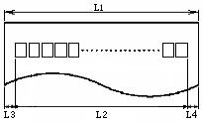
L1：纸张宽度
L2：打印宽度
L3：打印左边距
L4：打印右边距

图2.3-1
根据纸张宽度的不同，打印宽度（L2）和左右边距（L3/L4）将按照下表进行变化：
纸张宽度（L1） | 打印宽度（L2） | 打印左边距（L3） | 打印右边距（L4）
76mm | 63.5mm | 6.3mm | 6.2mm
69.5mm | 54.4mm | 8.9mm | 6.2mm
57.5mm | 45.3mm | 6.0mm | 6.2mm
表2.3-1

2.3.2撕纸位置
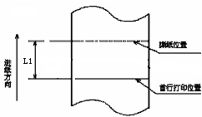

L1: 大约：20mm

图2.3-2
3外观和组件

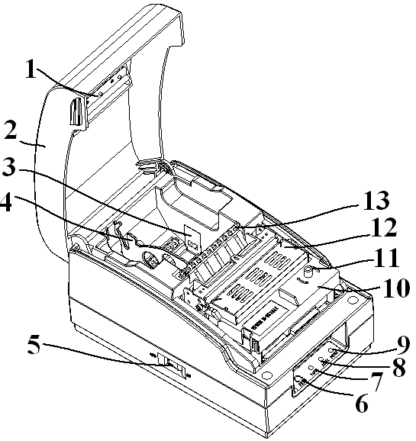
3.1外观和组件
- 撕纸刀
- 打印机上盖
- 纸将尽传感器
- 挡纸板
- 电源开关
- FEED按键
- PAPER指示灯
- ERROR指示灯
- POWER指示灯
- 色带 图3.1-1
- 色带旋钮
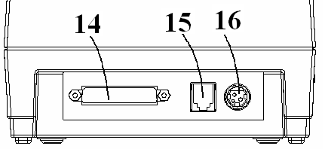
- 打印机芯
- 导纸辊
- 通讯接口
- 钱箱接口
- 电源接口 图3.1-2
部分组件功能说明：
  - 挡纸板（4）
纸仓的底部有三个长槽，将纸仓宽度调整件插在不同的槽中可分别适应打印宽度为76.5±0.5 mm、69.5±0.5 mm、57.5±0.5 mm的打印纸；
  - 电源开关（5）
按下“O” 关闭电源，按下“—”开启电源；
  - FEED按键（6）
  - 打印机开电时按下FEED键，打印机将打印自检页；
  - 正常状态下，短按FEED键，每按下一次，打印机进纸一行；长按FEED键，在连续纸下，打印机连续进纸；在标记纸下，打印机进纸到下一个标记；
  - HP错误状态下，长按FEED键打印机清除HP错误，并启动字车校验；
  - 缺纸状态下，按下FEED键，打印机连续进纸；
  - 其它错误状态下，按下FEED键，打印机无动作。
  - PAPER指示灯（7）
指示打印机的纸张状态。正常情况下，PAPER指示灯不亮；缺纸或纸将尽状态下，PAPER指示灯长亮；
  - ERROR指示灯（8）
指示打印机的各种错误状态。正常情况下，告警指示灯不亮；出错状态下，告警指示灯闪烁；
  - POWER指示灯（9）
指示电源的开关状态；
  - 纸将尽传感器 (3)
检测纸卷的状态。告警指示灯快速闪烁，表示纸将用尽，应及时更换纸卷；该状态下，打印机将继续正常打印直到缺纸为止；当剩纸量≤3m，纸卷外径≤25mm时，告警指示灯指示纸将尽；
  - 缺纸传感器
连续纸状态下，用于检测有纸／无纸；标记纸状态下，用于检测纸张的标记；
  - 标记传感器
使用标记纸时，用于检测纸张的标记。
注意：
挡纸板是打印机调整打印纸宽度不可缺少的一部分，应注意妥善保管。

3.2指示灯和蜂鸣器的说明
- 指示灯、蜂鸣器功能说明
名称 | 状态 | 说 明
POWER指示灯  （绿灯） | 常亮 | 打印机处于开电状态
POWER指示灯  （绿灯） | 熄灭 | 打印机处于关闭状态
ERROR指示灯  （红灯） | 闪烁 | 打印机处于错误状态
ERROR指示灯  （红灯） | 熄灭 | 打印机处于正常状态
PAPER指示灯  （红灯） | 常亮 | 打印机处于缺纸或纸将尽状态
PAPER指示灯  （红灯） | 闪烁 | 打印机处于暂停等待状态
PAPER指示灯  （红灯） | 熄灭 | 打印机纸张状态正常
蜂鸣器* | 鸣叫 | 打印机处于错误状态
表3.2-1
- 指示灯、蜂鸣器与错误信息说明
错误信息 | 蜂鸣器* | ERROR  指示灯 | PAPER  指示灯
HP错误 | 连续鸣叫 | 连续闪烁 | 熄灭
打印头过热 | 六声 | 六次 | 熄灭
输入电压异常 | 五声 | 五次 | 熄灭
缺纸 | 两声 | 两次 | 常亮
纸将尽* |  | 一次 | 常亮
表3.2-2
*蜂鸣器、纸将尽传感器为可选件
注意：
打印机利用热敏电阻来检测打印头的温度，如果打印头过热，保护电路将切断打印头电源，并停止打印；打印头停止打印的温度为140℃。

4打印机的安装

4.1 打开包装
打开包装时，对照装箱单检查物品是否缺少和损坏，一旦出现这种现象，请与经销商或厂家联系。

4.2选择打印机安装位置和方向
- 打印机应安装在一个平整、稳固的地方；推荐使用水平安装，倾斜安装时倾斜角度不应超过±15°（打印进纸方向），其它方向严禁倾斜；
- 打印机应远离水源；
- 避免将打印机放在有振动和冲击的地方；
- 打印机要保证安全接地；
- 打印机在操作和维护时，建议保留如下的尺寸空间（如图），从而更有效的保证打印机工作的可靠性和操作简便性。
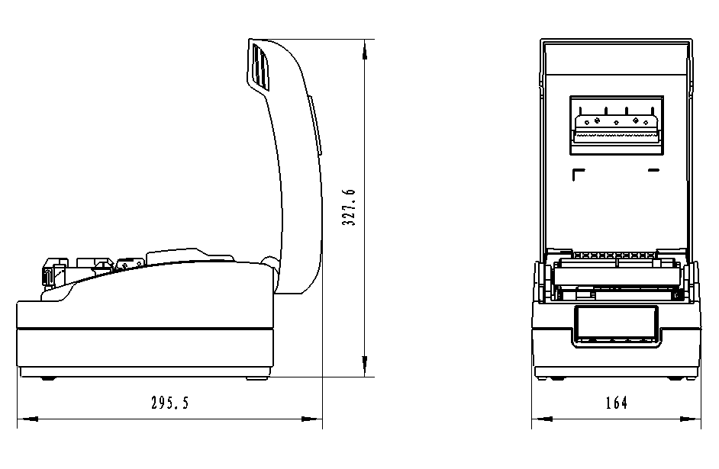
图4.2-1结构空间图

4.3连接电源适配器
- 确认打印机的电源开关处于关闭状态；
- 将电源适配器电缆插头平直面向上，插入打印机后侧电源接口内；
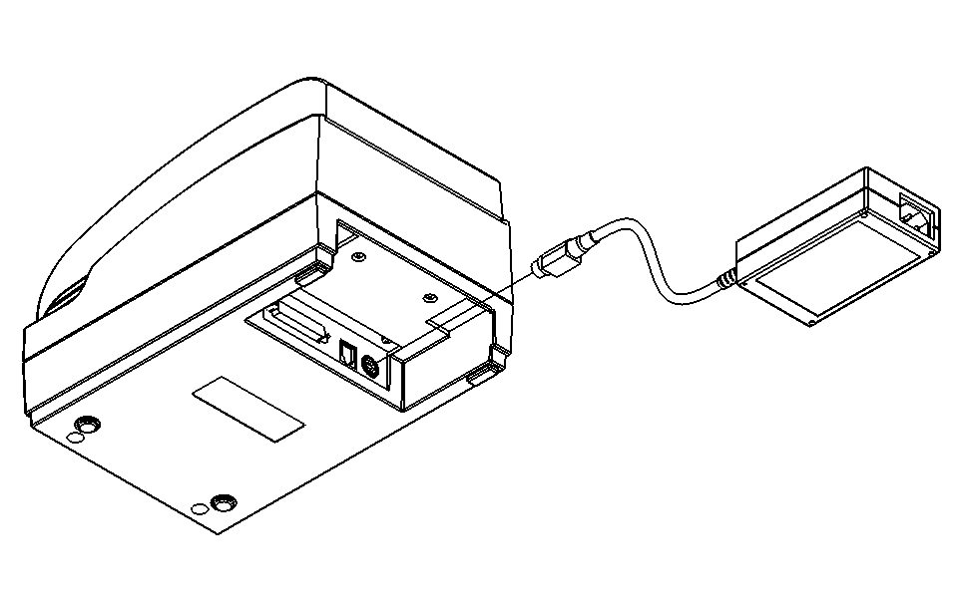
图4.3-1
- 接通电源适配器的输入电源。
注意：
- 请采用厂家推荐的电源适配器或等同产品；
- 插拔电源适配器插头时，应手持插头的连接器外壳，避免用力拉拔电缆；
- 避免拖动电源适配器电缆，否则会损坏电缆，引起火灾和电击；
- 避免将电源适配器放置在过热的设备周围，否则电缆表面会融化，引起火灾和电击；
- 如果较长时间不使用打印机，请断开打印机电源适配器电源。

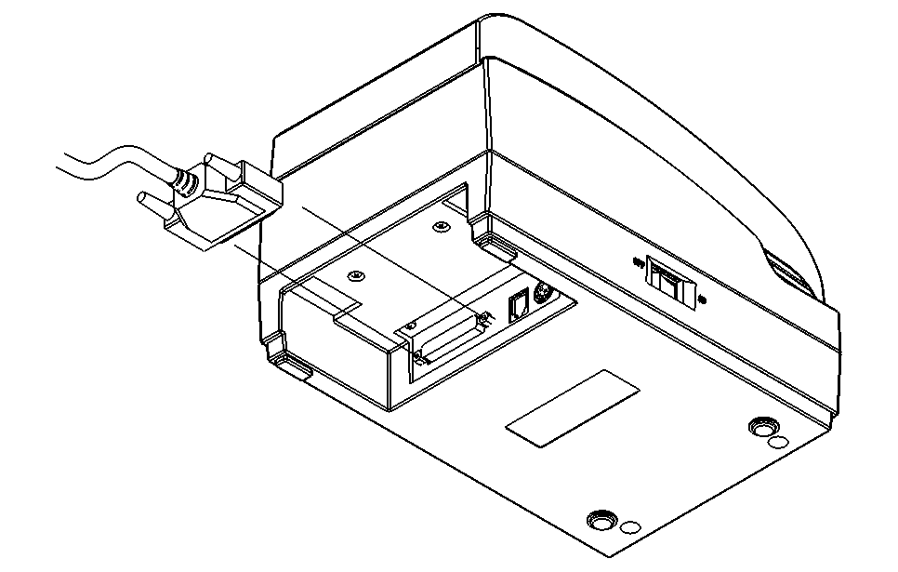
4.4连接接口电缆
- 确认打印机的电源开关处于关闭状态；
- 将接口电缆插入相配的接口内，并用插头上的螺丝钉（或卡簧）固定（如右图）；
- 将接口电缆的另一端连接到主机上。 图4.4-1

4.5连接钱箱
1）确认打印机的电源开关处于关闭状态；
- 将钱箱连接电缆插入打印机后侧的钱箱接口内。
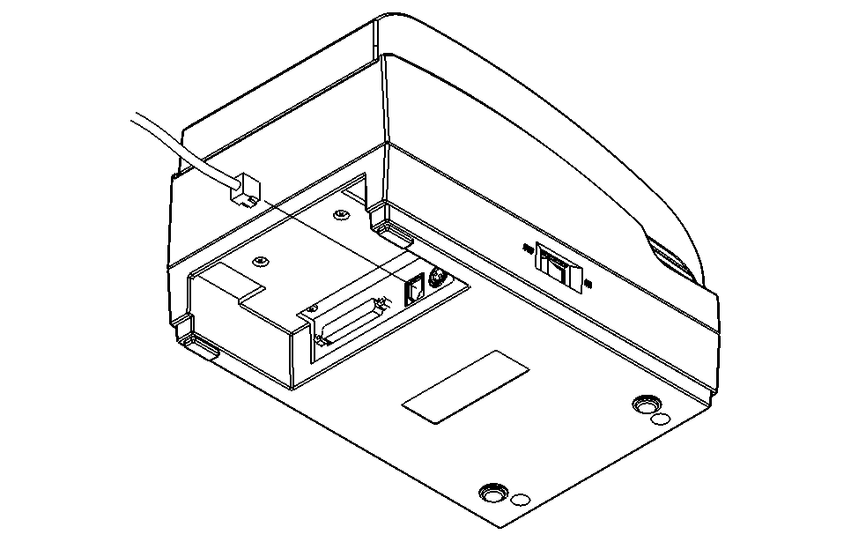
图4.5-1
警告：
- 钱箱接口只能连接钱箱设备（不能连接电话线等）。

4.6纸卷的安装

4.6.1打印纸的确认
电源适配器和接口电缆连接完毕后，可以安装介质进行打印。打印前先确认打印机使用的纸张类型。默认的纸张类型为连续纸。如果需要设置为标记纸，请咨询经销商或厂家。

4.6.2 安装/更换打印纸卷
- 打开打印机的电源；
- 打开打印机上盖，确认纸头平齐，将纸卷按照上纸示意图所示放入纸仓；
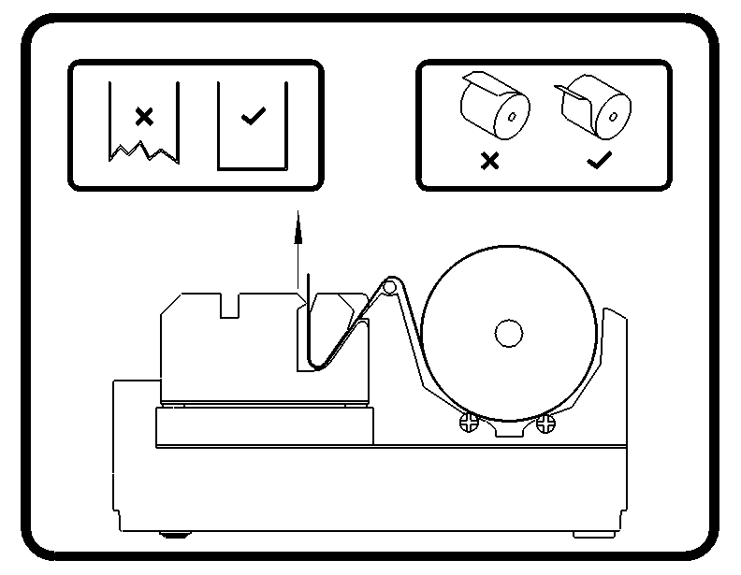
图4.6-1
- 纸头绕过导纸辊插入进纸口，等待打印机自动上纸；缺纸时，打印机处于离线状态；
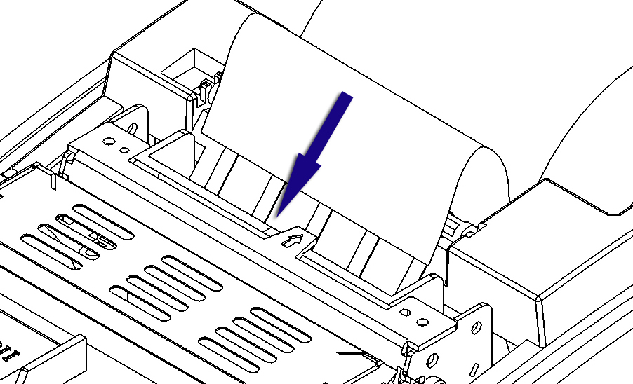
图4.6-2
- 打印机等待约1秒钟后，启动自动上纸，上纸约35mm。若使用的纸张为标记纸，上纸完成后，打印机将检测标记，并将标记定位到撕纸位置；
- 等待大约3秒钟后，PAPER指示灯闪烁，按下FEED键进入在线状态。
注意：
图7
图8
- 根据所使用的纸张宽度调节挡纸板：扣住挡纸板后面的圆孔，将其向上转动、卸下；根据纸张宽度选择合适的位置垂直向下插入挡纸板；并注意纸卷的绕向符合打印机的要求；
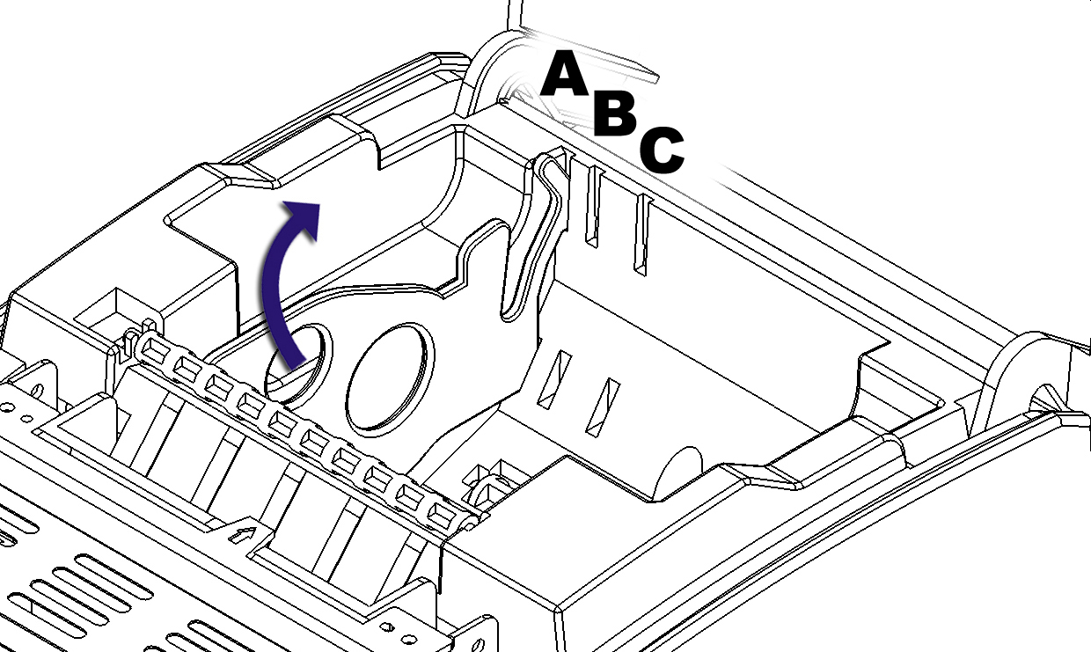
注：A：76±0.5mm
B：69.5±0.5mm
C：57.5±0.5mm
图4.6-3
- 应确保纸卷处于缠紧状态，否则可能会引起塞纸或其它故障；
- 纸卷应平稳的放置在纸仓中，不允许倾斜，否则会影响自动上纸和打印。

4.7色带的安装
- 打开打印机上盖；
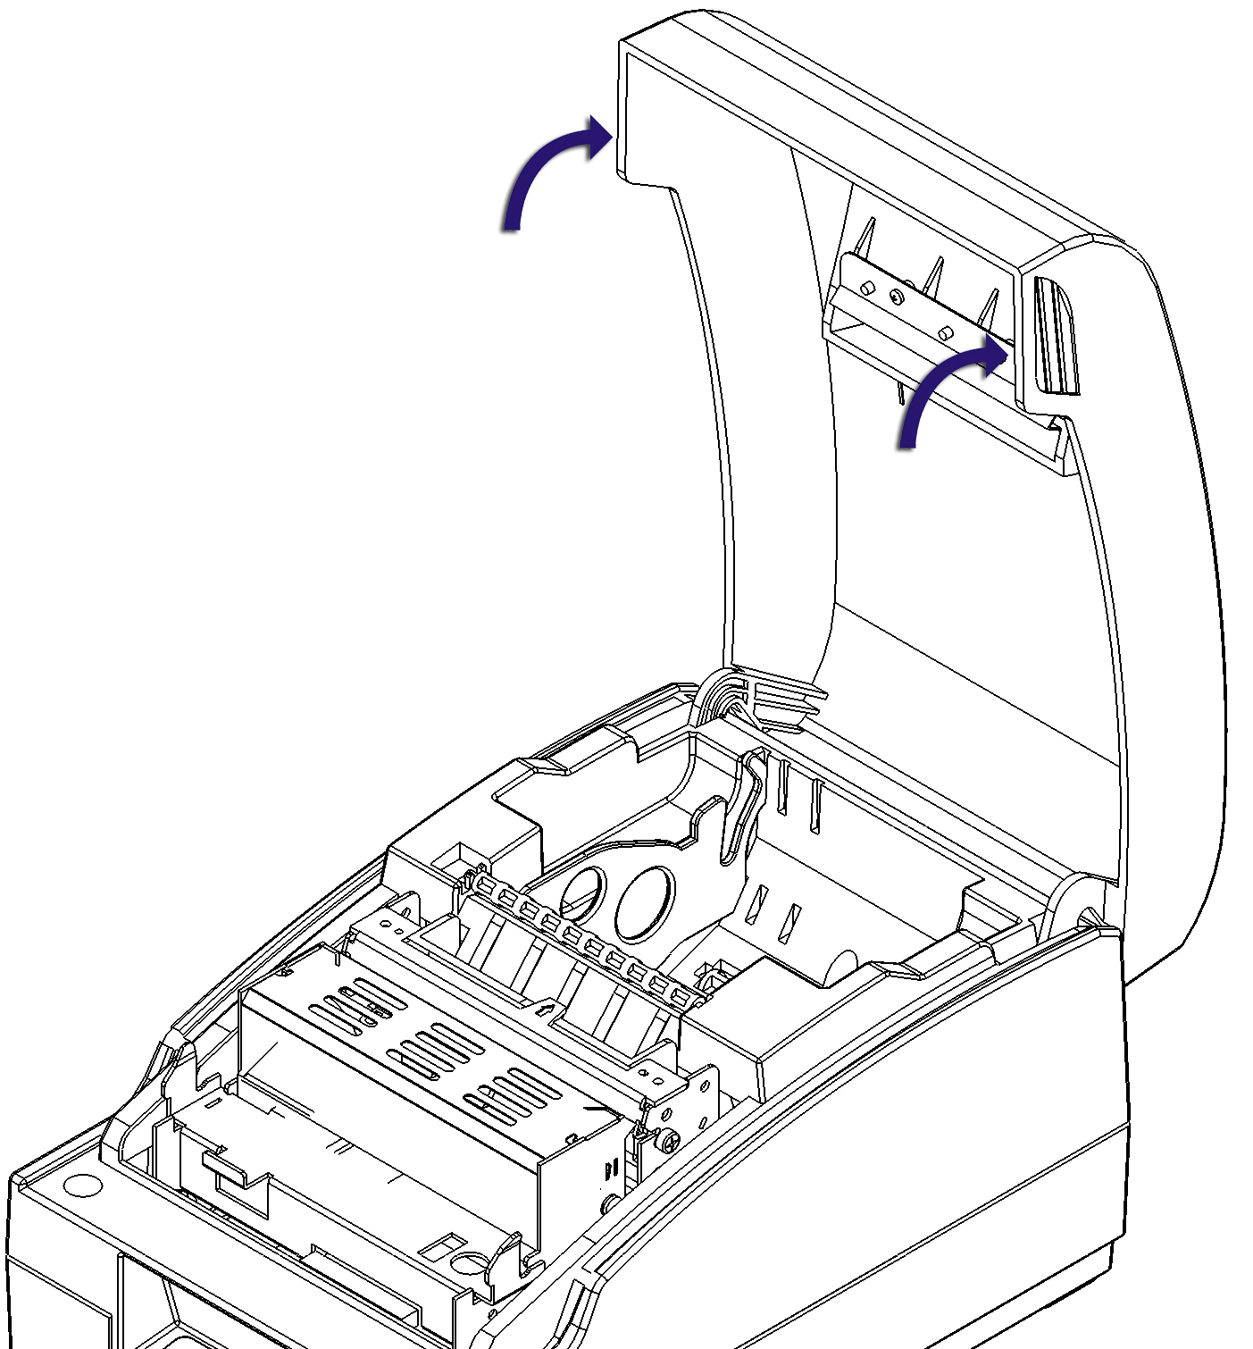
图4.7-1
- 按照色带盒标识箭头转动色带旋钮2-3次，使色带张紧；
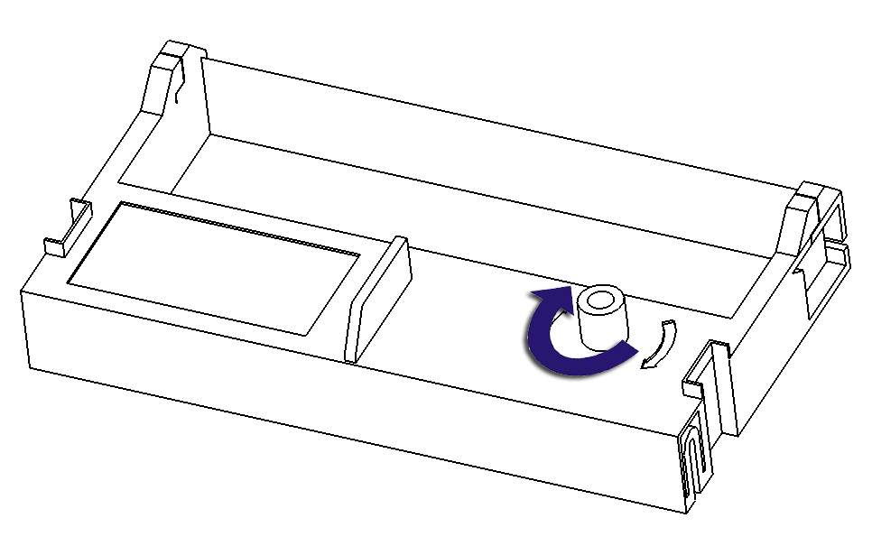
图4.7-2
- 将色带垂直向下装在打印机芯上，直至色带盒被卡住；
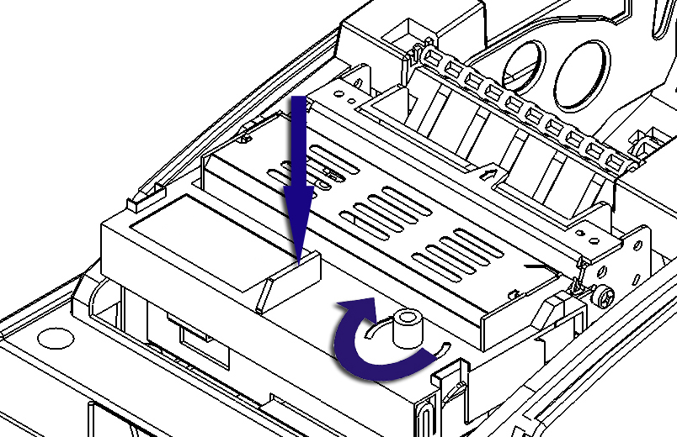
图4.7-3
- 按照色带盒标识箭头方向转动色带旋钮2-3次，张紧色带，色带安装完毕。
注意：
- 推荐使用EPSON原装色带，否则可能影响色带驱动机构可靠性及打印头可靠性；
- 色带安装在打印头与纸张之间，无褶皱和折叠现象；
- 打印头在打印过程中非常热，应在打印头冷却后更换色带盒，以免烫伤。

4.8打印机自检
- 确认打印机已安装纸卷和色带，并且上盖闭合；
- 先按住FEED键，再打开电源开关。ERROR指示灯闪烁一次后，释放FEED键，打印机将打印配置信息和“Press feed key to continue”提示行；按下FEED键后，打印机将打印字符测试样张，自检样张的打印过程结束。

4.9打印驱动程序的安装
BTP-M170提供Windows 98/Windows NT4.0/ Windows 2000/ Windows XP/ Windows server 2003操作系统下的驱动程序，使用中文集成安装包。安装步骤如下：
- 运行集成安装包文件夹中的“Setup.exe”，请仔细阅读相关软件许可协议，如果接受协议中所有条款，请点击“我接受所有的软件许可条款”，然后点击“下一步”按钮；
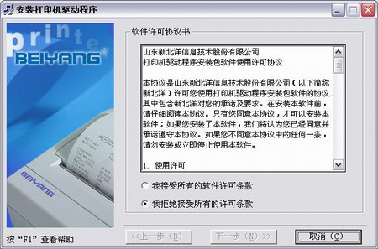
- 选择安装的打印机类型、名称，如果要设置该打印机为系统默认打印机，请选中“设置为默认打印机”按钮，点击“下一步”；
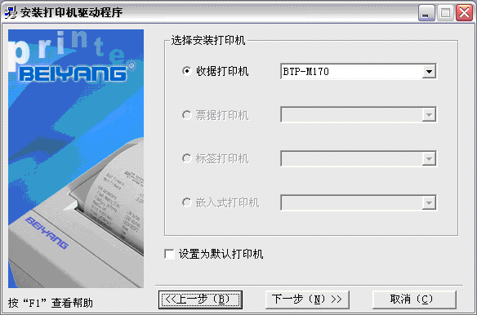
- 选择“典型安装”方式，点击“下一步”按钮；
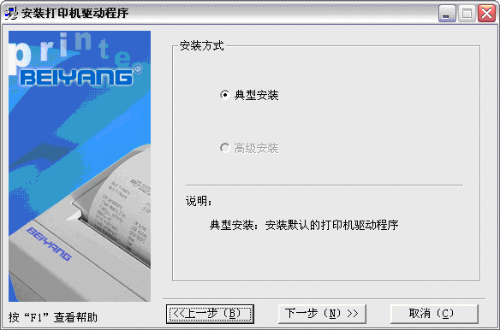

- 选择当前系统类型，点击“下一步”按钮；
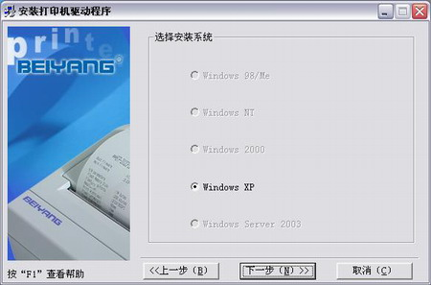
- 设置打印机端口，系统默认“LPT1”为打印端口，用户可根据实际使用端口选择安装，在Windows NT4.0及以上系统中串口驱动请选择“BYCOMx” （x等于1、2、3、4、5、6、7或8），点击“完成”结束安装；
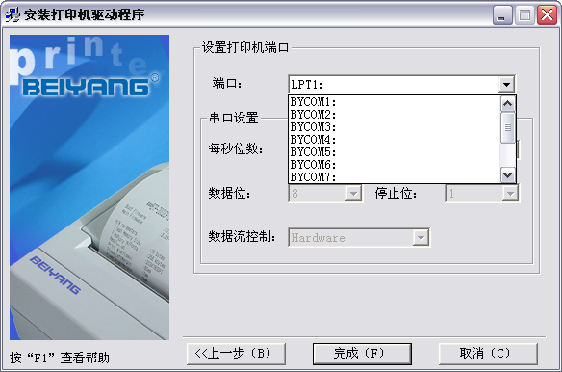
- Windows 98/Me系统中，在弹出对话框中点击“是”重启计算机。

4.10 驱动程序的使用说明
安装驱动程序后，WORD、EXCEL等各种办公软件里的文字和图形都可以轻松地打印出来，所见即所打；但需注意正确设置页面和选择参数。

4.10.1自定义纸张
驱动程序已定义的纸张大小如果不能满足用户的需求，用户可以通过自定义纸张大小进行设置；Windows 98系统下，自定义纸张大小通过页面设置即可实现，而在Windows NT4.0/ Windows 2000/ Windows XP/ Windows server 2003系统下通过页面设置无法实现自定义纸张大小，下面详细介绍自定义纸张的实现过程（以Windows XP系统为例）：
- 确保系统正常运行；
- 点击“开始”按钮；
- 在“设置”项中点击“打印机和传真”按钮；或先点击“控制面板”按钮，在“控制面板”中点击“打印机和其它硬件”图标，点击“打印机和传真”按钮；
- 选中该打印机后，点击“文件”菜单，点击“服务器属性”子菜单；
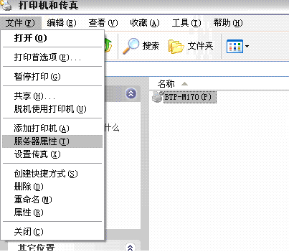
- 在“格式”选项卡中，选中“创建新格式”前的复选框；
- 在“表格名”中书写自定义纸张的名称；
- 度量单位选用“公制”，以“cm”为单位，根据需要自定义纸张宽度、高度以及打印区域左右边界和上下边界；
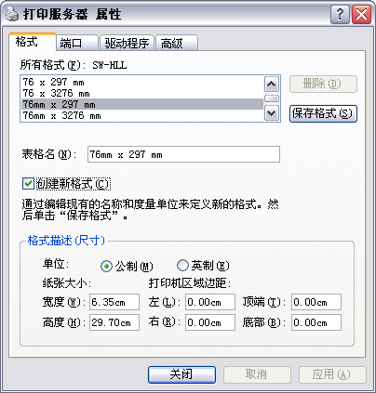
- 点击“保存格式”按钮；
- 点击“应用”按钮，完成自定义纸张的定义。
注：
- 设置自定义纸张之前，请确认打印机驱动程序已正确安装；
- 应用时在WORD、EXCEL等各种办公软件中选择该页面即可。

4.10.2参数说明
驱动程序提供切纸方式、纸张类型、钱箱选择等功能供用户使用，用户可以根据自己的实际情况对参数进行配置；下面以Windows XP系统为例，讲述驱动中参数的设置方法。
- 纸张类型设置
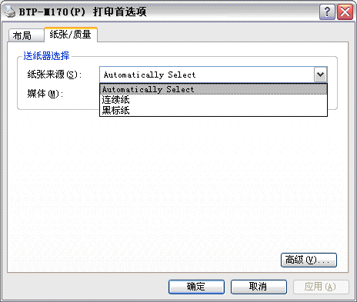
该选项设置纸张类型：连续纸、黑标纸。
- 钱箱参数设置
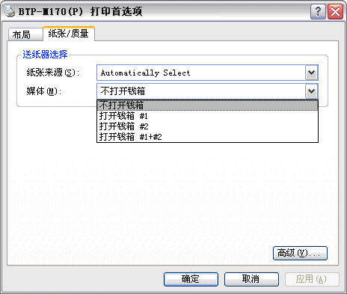
该选项设置文档开始是否打开钱箱，打开哪一个钱箱。
- 分辨率参数设置
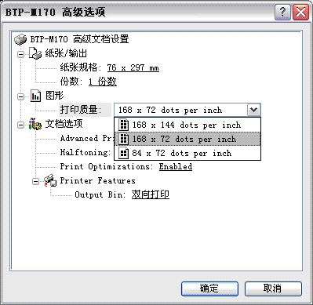
BTP-M170驱动程序支持三种分辨率：160 x 144 dpi、160 x 72 dpi、80 x 72 dpi。用户可以根据需要进行选择，高分辨率打印效果清晰，打印速度较慢，低分辨率打印速度比较快，打印效果稍有逊色。
- 单双向打印设置
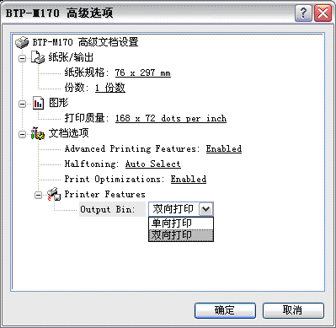
通过该选项设置单双向打印。

5打印机的维护
打印机的维护包括日常维护和定期维护两部分。

5.1打印机的日常维护
打印机的日常维护，主要指操作人员每天对打印机功能、关键部件检查，以判断打印机的工作状态是否正常；如果打印机状态不正常，请及时通知经销商或厂家，以便得到快捷的技术支持。
打印机日常检查包括：
- 打印效果
异常现象：字符不清晰
可能原因及解决方法：
    - 色带墨迹已用尽，请及时更换色带；
    - 打印头端面污垢太多，请使用毛刷清理；
    - 打印针严重磨损，请技术人员调整打印间距或更换打印头。
异常现象：打印字符缺针
可能原因及解决方法：
- 打印头柔性线缆磨损，请技术人员更换打印头柔性电缆；
- 打印针损伤，请技术人员更换打印头。
- 纸张检测
异常现象：打印机不能自动进纸
可能原因及解决方法：
- 通道内有异物，请技术人员使用专业工具（如镊子）排除通道异物；
- 缺纸传感器异常，请技术人员检查传感器是否正常，如果传感器出现故障，请更换传感器；
- 进纸电机异常，请技术人员检查进纸电机是否正常，如果电机出现故障，请更换电机。
- 打印机工作声音
异常现象：进纸噪音大
可能原因及解决方法：
- 进纸传动齿轮缺少润滑油，请技术人员使用专用润滑油对齿轮润滑；
- 进纸齿轮磨损，请技术人员更换齿轮。
异常现象：字车运动噪音大
可能原因及解决方法：
- 打印传动齿轮缺少润滑油，请技术人员使用专用润滑油对齿轮润滑；
- 打印齿轮磨损，请技术人员更换齿轮；
- 丝杠缺少润滑油，请技术人员使用选用润滑油对丝杠润滑。
- 色带转动
异常现象：打印过程中色带基带不转动
可能原因及解决方法：
- 色带基带传动部分阻力过大，请更换色带盒；
- 打印机色带驱动齿轮磨损，请技术人员更换色带驱动齿轮。
注意：
      - 推荐使用EPSON原装色带，否则会影响打印机可靠性；
      - 应避免仅更换基带而重复使用色带盒方法，否则会严重影响色带驱动齿轮寿命。

5.2打印机的定期维护
为保证打印机各部件工作稳定良好，至少每月对打印机进行一次定期维护；如果打印机工作量较大，可适当缩短维护周期；打印机的定期维护包括打印机状态检查及打印机灰尘清理、部件润滑三部分。

5.2.1打印机状态检查
在定期维护的打印机状态检查中，除了需要按照日常维护检查项检查外，还需重点关注以下几项：
- 检测打印机各传动机构状态是否正常，包括进纸齿轮、打印传动齿轮、丝杠、色带驱动齿轮是否有磨损，如有磨损，请通知技术人员及时更换；
- 检测打印机各传动零部件的润滑是否正常，包括进纸齿轮间润滑、打印齿轮间润滑、色带驱动齿轮间润滑、丝杠润滑、字车架润滑；如果出现润滑油（脂）耗干现象，请参照5.2.3打印机润滑及时补充润滑油（脂）；
- 检测打印头柔性电缆是否正常，打印头柔性电缆如有磨损，请通知技术人员及时更换，否则会引起打印头烧毁等严重故障。

5.2.2打印机灰尘清理
打印机灰尘清理需要使用专用工具。专用工具主要是清洁刷、镊子、软布等。建议至少每月对打印机进行一次灰尘清理，若打印机工作量过大，可适当缩短清理周期。
- 用清洁刷去除机芯里面的纸屑，纸屑主要集中在打印头垫铁与两侧接缝处、字车打印头上；
- 用镊子去除机芯内的色带茸毛絮状堆积物，主要积攒于字车支撑轴两端、机芯底部；
- 用软布清除字车支撑轴上的污物及打印头垫铁与逼纸弹片上的堵塞物；
- 用镊子去除丝杠上积攒的污物，如果由于打印量过大造成污物太多而且丝杠干涩，请先使用软布将丝杠槽内油污彻底擦净，然后重新注入润滑油。
注意：
- 润滑油（脂）是打印机正常可靠工作的关键辅料，清理打印机芯时防止擦除润滑油（脂）；如果不小心擦除了润滑油（脂），请参照5.2.3打印机润滑及时补充；
- 严禁使用酒精、汽油等有机溶剂擦拭打印机内部零件；
- 清洁过程中注意不要将污物清理、粘连到丝杠上或其他传动部件上。

5.2.3打印机润滑
润滑油（脂）的位置及型号：
- 字车两侧的毛毡垫处需注入O13润滑油；
- 丝杠沟槽内需注入G18润滑脂；
- 色带摆轮处需注入G36润滑脂；
- 字车座与机芯钣金件接触处请按照图5.2-1，图5.2-2所示均匀注入G19润滑脂；
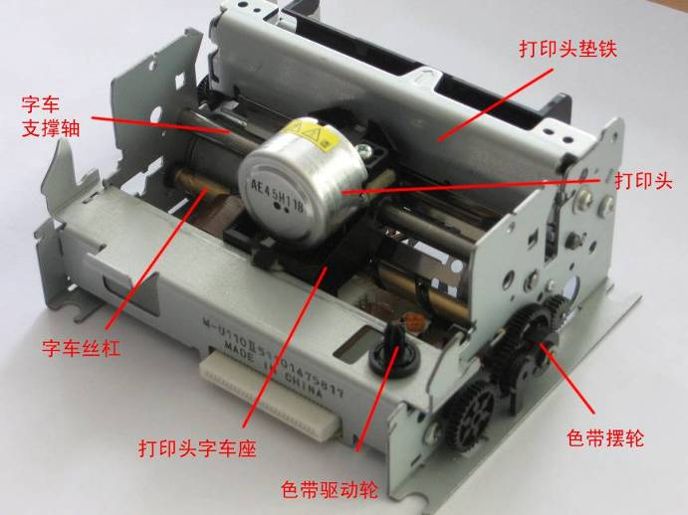
图5.2-1
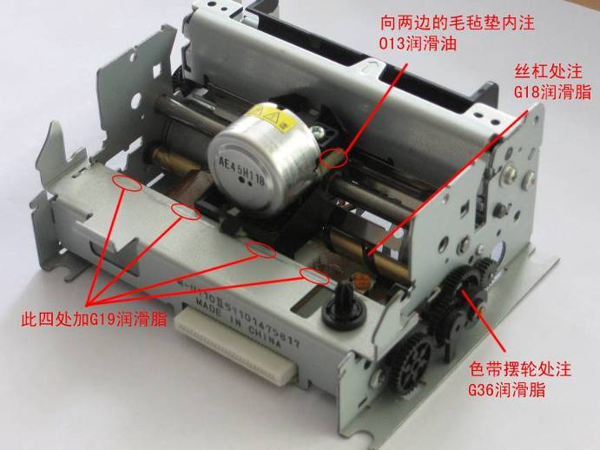
图5.2-2

6接口信号

6.1并行接口
打印机的并行接口为单向并行接口，支持BUSY/ACK握手协议,其接口插座为DB25针型插座。
引脚 | 信 号 定 义
PIN1 | 数据锁存脉冲，打印机在该负脉冲的上升沿将数据锁存到打印机
PIN 2 | 数据0(最低位)
PIN 3 | 数据1
PIN 4 | 数据2
PIN 5 | 数据3
PIN 6 | 数据4
PIN 7 | 数据5
PIN 8 | 数据6
PIN 9 | 数据7 (最高位)
PIN 10 | 打印机应答信号，表示打印机已经接收前一个字节的数据，为大约1uS的负脉冲
PIN 11 | 打印机忙，高电平表示打印机不能接收数据
PIN 12 | 缺纸信号，高电平表示打印机缺纸
PIN 13 | 通过电阻上拉到5V
PIN 14 | 未接
PIN 15 | 打印机错误信号，低电平表示打印机出现错误状态。打印机输出缺纸信号同时输出错误信号
PIN 16 | 经电阻上拉到5V
PIN 17 | 经电阻上拉到5V
PIN 18～25 | 逻辑地
表6.1-1

6.2串行接口
打印机串行接口与RS-232标准兼容，其接口插座为25PIN孔型D型插座。
PIN No. | 信号定义
PIN1 | 机壳地
PIN2 | TXD
PIN 3 | RXD
PIN 4 | RTS
PIN 5~6 | 未接
PIN 7 | 信号地
PIN 8~19 | 未接
PIN 20 | DTR
PIN 21~25 | 未接
表6.2-1
用户可以通过打印配置样张查询接口的设置状态；打印机默认的串行接口设置为：波特率9600bps、8位数据位、无校验、1位停止位、握手方式为DTR/DSR。

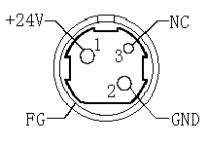
6.3电源接口定义
- 引脚定义
1：正极 (+24V)
2：负极(GND)
3：NC. 图6.3-1
- 接口类型
打印机端采用：Unetop DC-002或同类产品
用户端采用： Unetop DP-002或同类产品

6.4钱箱接口的信号定义
- 电气特性
  - 驱动电压：直流24 V
  - 驱动电流：最大0.8 A ( 510 ms内)
  - 钱箱状态检测信号：“L” = 0～0.5 V “H” = 3～5 V
- 钱箱接口插座采用RJ-11 6P型连接器；
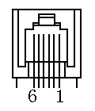
图6.4-1
- 接口信号定义
序号 | 信 号 | 功 能
1 | FG | 机壳
2 | DRAWER 1 | 钱箱1驱动信号
3 | DRSW | 钱箱状态检测信号
4 | VDR | 钱箱驱动电源
5 | DRAWER 2 | 钱箱2驱动信号
6 | GND | 电路共用地
表6.4.-1
注意：
- 严禁带电插拔通讯线插头；
- 通讯线布线时应避免和强电并行；
- 通讯线应采用带有屏蔽的通讯线。

7故障处理
打印机出现故障时，可参照本章进行相应的处理。如果仍然无法排除故障，请与代理商或厂家联系。

7.1打印机不工作
出现的问题 | 可能的原因 | 解决方法
指示灯不亮，打印机不工作 | 打印机没有通电 | 连接打印机电源
指示灯不亮，打印机不工作 | 打印机没有打开 | 打开打印机开关
指示灯不亮，打印机不工作 | 线路板损坏 | 与经销商或厂家联系
表7.1-1

7.2告警指示灯和蜂鸣器报警
出现的问题 | 可能的原因 | 解决方法
告警指示灯闪烁，蜂鸣器鸣叫 | 纸将尽 | 更换新纸卷
告警指示灯闪烁，蜂鸣器鸣叫 | 纸尽 | 更换新纸卷
告警指示灯闪烁，蜂鸣器鸣叫 | 输入电压异常 | 关闭打印机电源，检查输入电压
告警指示灯闪烁，蜂鸣器鸣叫 | 打印头过热 | 关闭打印机电源，等待打印头温度恢复正常
告警指示灯闪烁，蜂鸣器鸣叫 | HP错误 | 检查色带是否破损，如破损更换色带
告警指示灯闪烁，蜂鸣器鸣叫 | HP错误 | 长按按键
告警指示灯闪烁，蜂鸣器鸣叫 | 打印机出现严重故障 | 与经销商或厂家联系
表7.2-2

7.3打印过程中出现的问题
出现的问题 | 可能的原因 | 解决方法
打印内容淡不清晰 | 色带墨尽 | 更换色带
打印时一直连续进纸 | 确认纸张类型是否和实际纸张匹配 | 更换匹配类型的纸卷
打印不清或有污点 | 打印头或进纸胶辊脏 | 清洁打印头或进纸胶辊
纸张不能正常输出 | 塞纸 | 打开上盖，检查走纸通道，清除塞纸
横向打印内容丢失 | 色带破损 | 更换色带
横向打印内容丢失 | 打印头故障 | 与经销商或厂家联系
表7.3-1

7.4使用驱动程序时出现的问题
出现的问题 | 原因分析 | 解决方法
串口打印机时打印乱码 | 没有正确配置串口参数 | 打印自检样张确定当前打印机串口参数并正确配置
黑标无法正常定位 | 页面设置不正确 | 需要打印的文档页面设置中选择正确的纸张类型
串口、并口打印机作业无法正常打印 | 超时设置过短 | 适当延长串口、并口通信超时时长，参考安装包中帮助文档
串口、并口打印机作业无法正常打印 | 当前端口被占用 | 结束使用该端口的其他程序
表7.4-1

